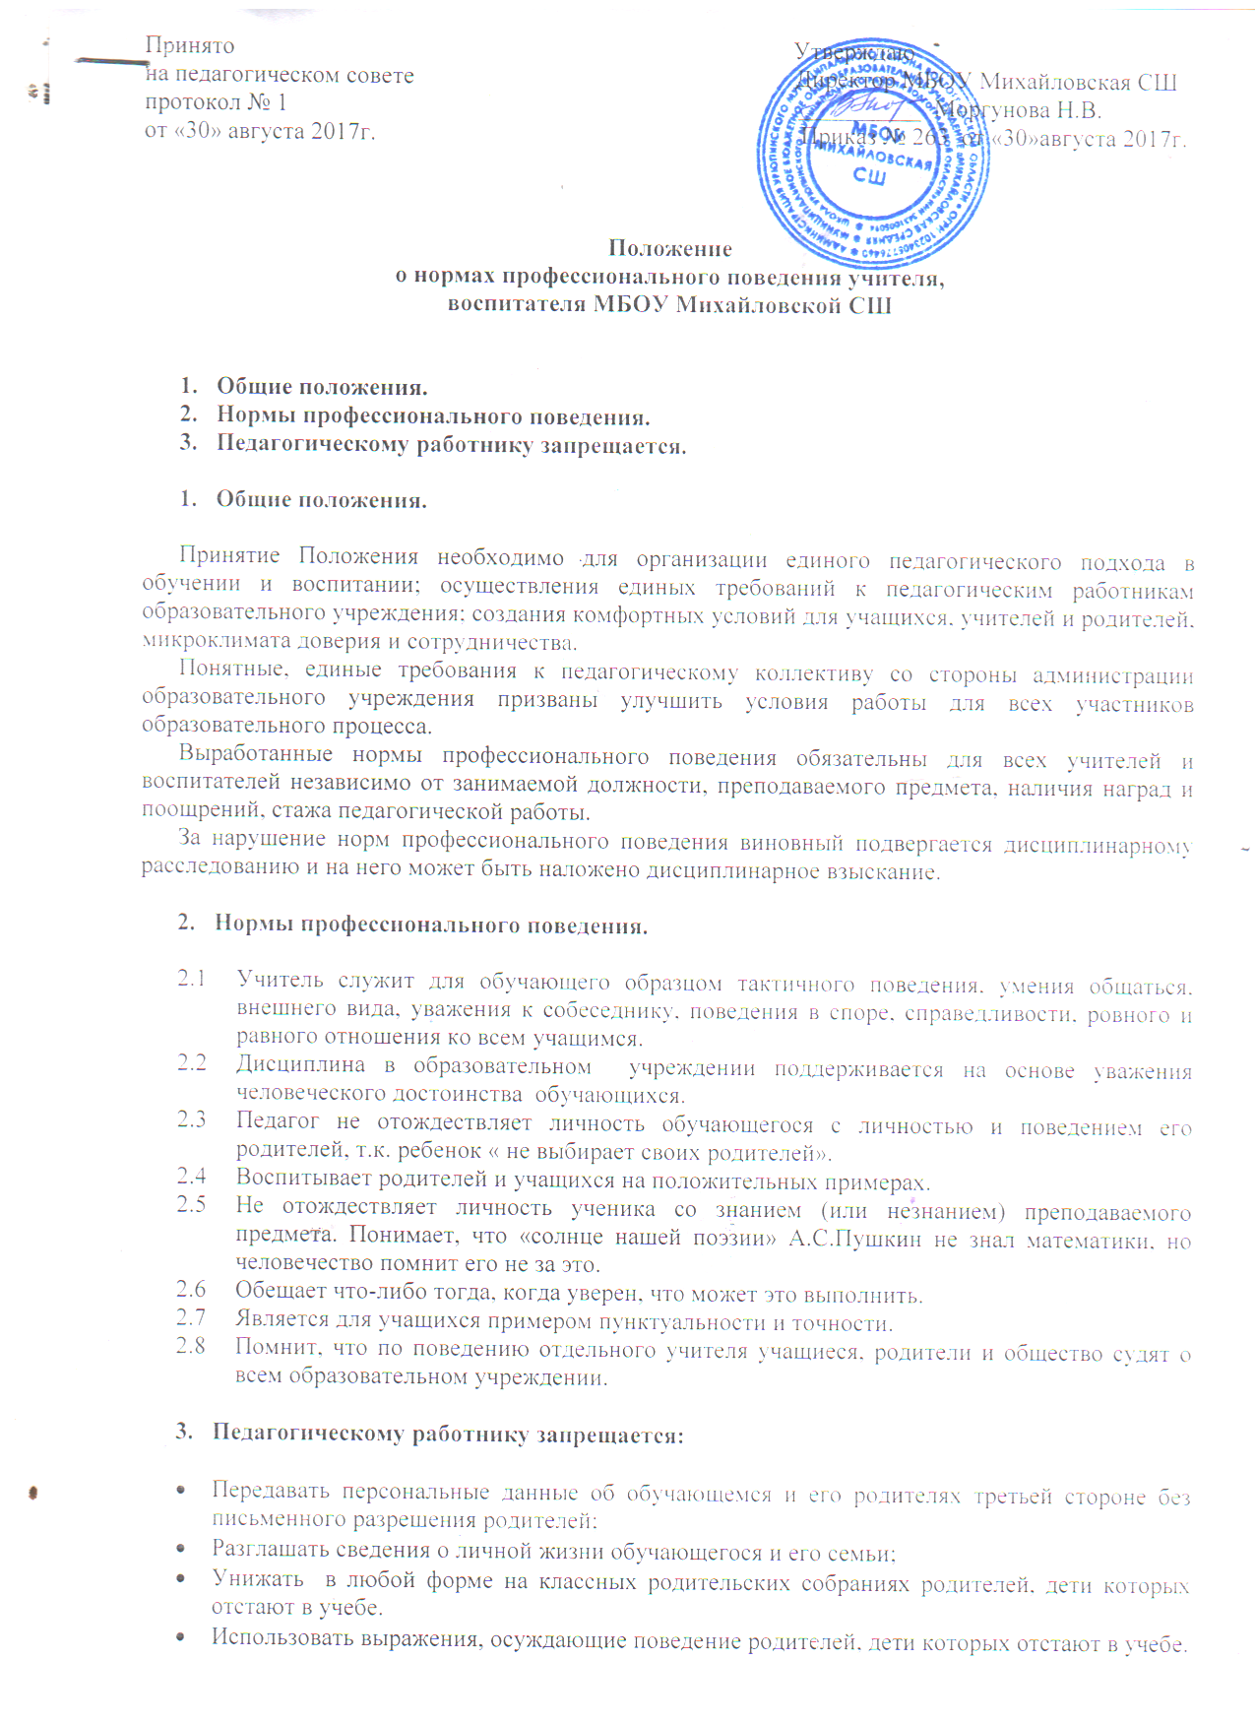
- Выносить на обсуждение родителей конфиденциальную информацию с заседаний педагогического совета, совещаний и т.д.
- Обсуждать с родителями выступления своих коллег по образовательному учреждению.
- Манипулировать детьми, использовать их для достижения собственных целей.
- Повышать голос, кричать на ученика, родителя, работника образовательного учреждения.
- Терять терпение и самообладание в любых ситуациях.
- Нарушать требования образовательной программы образовательного учреждения.
- Допускать в общении с коллегами, родителями и учащимися: ненормативную лексику.
- Собирать с родителей учащихся и с обучающихся денежные средства, кроме средств,
необходимых для проведения учебных экскурсий, посещений театра, просмотров
кинофильмов, дискотек, а также на питание учащихся.
- Поручать учащимся сбор денежных средств.
- Сравнивать материальное положение семей обучающихся.
- Сравнивать результаты учебы детей в классе.
- Допускать оскорбления обучающимися друг друга в своем присутствии.
- Допускать выражения, оскорбляющие человеческое достоинство обучающегося независимо от его возраста.
- Допускать в любой форме оскорбления, относящиеся к национальной или религиозной принадлежности обучающегося.
- Применять по отношению к обучающимся меры физического или психологического
насилия над личностью.
- Допускать в любой форме оскорбления, выпады или намеки, касающиеся физических
недостатков обучающегося.
- Выгонять (удалять) ученика с урока. В случае если ученик дезорганизует работу целого
класса, учитель может передать его дежурному администратору.
- Выставлять ученику оценку «2» за отсутствие учебника или учебного пособия.
- Выставлять оценку «2» по предмету за нарушение обучающимся дисциплины на уроке.

